

Creazione Aire per Elezioni
Accedete al programma dal menu Servizi Demografici → Elettorale → Elezioni → Gestione votanti Aire → Creazione Aire per Elezioni E create l'archivio seguendo le indicazioni in corrispondenza delle consultazioni elettorali dalle quali siete interessati.

Operazioni preliminari obbligatorie
Prima di creare l'archivio degli AIRE per elezioni dovrete eseguire 2 operazioni:
- compilare Elenco Stati senza intese di voto
- Aggiornare, se non lo avete già fatto, l'archivio elettorale con le variazioni anagrafiche come spiegato in questa guida Aggiornarmento degli elettori AIRE rimpatriati o con dati variati

Creazione archivio per Amministrative
Per le elezioni amministrative si ha la situazione seguente:
ZONA DI RESIDENZA | DOVE VOTANO? | RICOMPRESI NELLE LISTE AI SEGGI?
AIRE UE | ITALIA | SI
AIRE EXTRA UE | ITALIA | SI
la compilazione per l'archivio AIRE sarà la seguente:
- Selezionare il codice elezione: che avete seguendo queste indicazioni Creare un codice elezione
- AIRE residenti UE: mettere il flag per il voto in Italia
- AIRE residenti EXTRA UE: mettere il flag per il voto in Italia
- Forzare il voto in Italia per i residenti in stati senza intese: mettere il flag e assicurarsi di aver eseguito le operazioni preliminari obbligatorie ad inizio di questa guida
- Cancellare gli elettori non più AIRE: mettere il flag

Creazione archivio per Regionali

Creazione archivio per Europee

Creazione archivio per Politiche

Creazione archivio per Referendum
visualizzazioni Indicando il codice dell’elezione il programma crea i soggetti AIRE
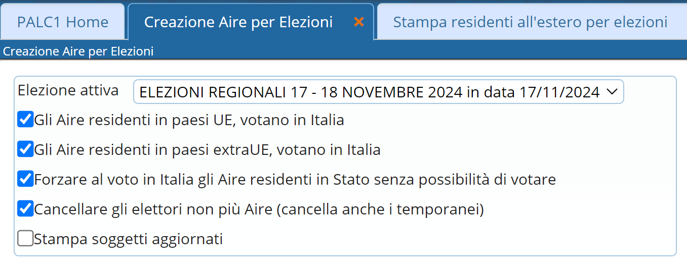
Forzare voto in Italia tutti gli AIRE vengono creati come votanti all’estero tranne coloro che vivono negli stati che non hanno raggiunto l’intesa e che sono stati caricati nell’apposita tabella.
Cancellare gli Elettori non più AIRE: Potendo lanciare il programma più volte chi non è più AIRE viene eliminato dall’archivio per il conteggio
ATTENZIONE: Nel caso in cui Si aggiungono altri soggetti AIRE come elettori o vengono rimpatriati dei soggetti utilizzando il programma extraRevisione oppure si aggiornano degli elettori a mano nell’archivio elettorale. TALI modifiche non verranno riportate in automatico nell’archivio dell’AIRE che si è già creato per le Elezioni. Tali modifiche dovranno essere riportate a mano oppure cancellare l’archivio Aire e poi ricrearlo.
NB—→ CONFIGURAZIONE TABELLA STATI SENZA POSSIBILITA' DI VOTO PER GLI AIRE
Come da normativa vi sono tutta una serie di paesi nei quali il voto per corrispondenza non è possibile, per gestire tale situazione dovete inserire nell'apposito programma quegli stati:
come arrivare al programma: seguire il percorso Servizi Demografici–>20–>40–>40, la videata presenta l'elenco degli stati; sulla destra ed in basso a sinistra i pulsanti per interagire con la lista.
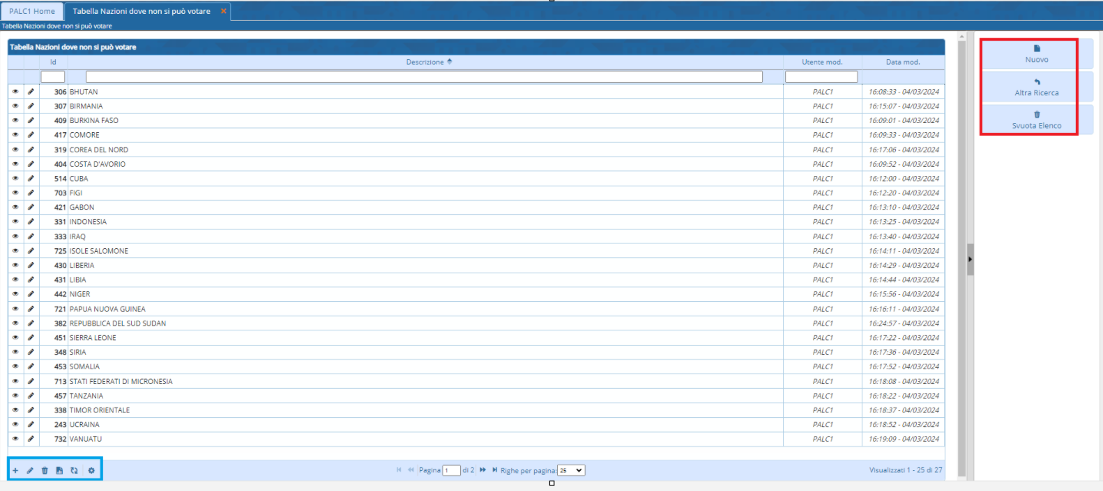
INSERIMENTO DI UNO STATO:
Clicchiamo su NUOVO e attraverso la LENTE cerchiamo lo stato nella lista, poi premiamo su aggiungi in alto a destra. Nel caso ci fossimo sbagliati possiamo eliminare il record inserito selezionandolo, diventa giallo, e poi in basso a sinistra clicchiamo sul CESTINO. Le immagine sottostante propone un inserimento e una cancellazione a TITOLO DI ESEMPIO:
INSERIMENTO:
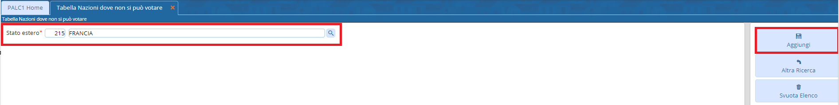
CANCELLAZIONE:
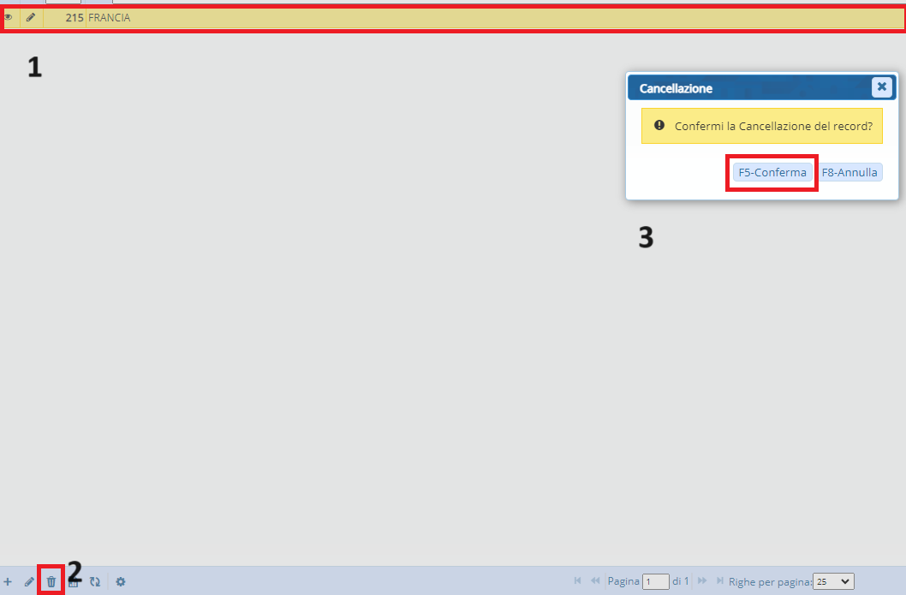
ELENCO STATI DA INSERIRE:
La tabella è personalizzabile, potete scegliere se inserire tutti gli stati o solo quelli nei quali siete sicuri di avere dei cittadini presenti nella vostra AIRE. L'elenco ministeriale è il seguente:
Bhutan, Burkina Faso, Comore, Costa d’Avorio, Cuba, Figi, Gabon, Indonesia, Iraq, Isole Salomone, Liberia, Libia, Myanmar, Niger, Papua Nuova Guinea, Repubblica del Sud Sudan, Repubblica Popolare Democratica di Corea, Sierra Leone, Siria, Somalia, Stati Federati di Micronesia, Tanzania, Timor Orientale, Ucraina, Vanuatu, Yemen, Zimbabwe.

CREARE ARCHIVIO PER EUROPEE
Compilare come segue e lasciare in bianco il primo flag poiché gli aire residenti in UE votano all'estero per le europee
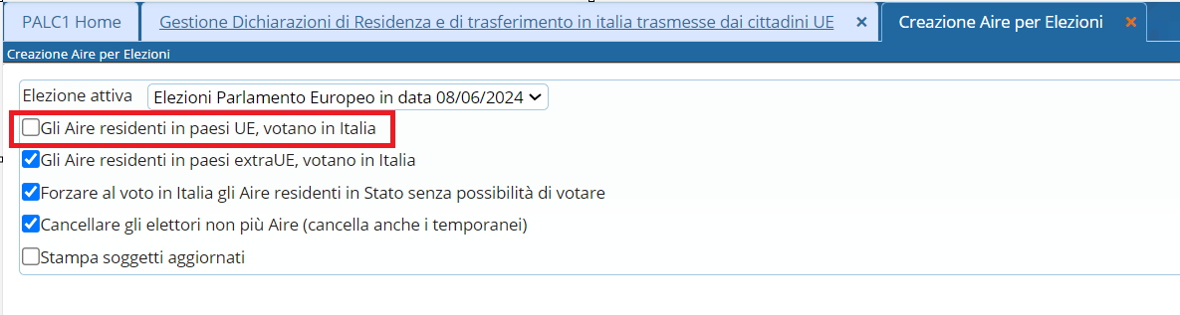

CREARE ARCHIVIO PER COMUNALI
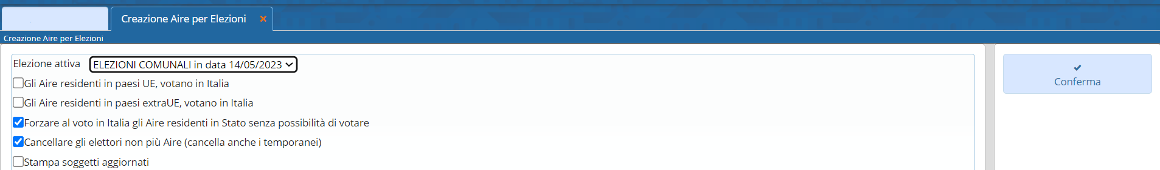

CREARE ARCHIVIO PER REGIONALI
.

